Національний технічний університет України

«Київський політехнічний інститут імені Ігоря Сікорського»

Факультет інформатики та обчислювальної техніки

Кафедра інформаційних систем та технологій

**Лабораторна робота №8**

з дисципліни "Основи клієнтської розробки"

Тема: "JavaScript. Події миші"

Тематика:«Рецепти»

Виконав: Перевірила:

студент групи ІП-93 ст. вик. Кафедри ІСТ

Домінський Валентин Хмелюк Марина Сергіївна

Олексійович

Київ 2021

Завдання:

1. Використати події mouseover, mouseout та event.target, event.relatedTarget.

При русі показчика миші над елементами, вони повинні змінювати свій стиль

Реалізувати перетягування елемента (текст/картинка/файл) з одного місця в інше, використавши mousedown, mousemove, mouseup

Результати:

Сторінка з рецептом, де використані всі методи, які є в завданні:

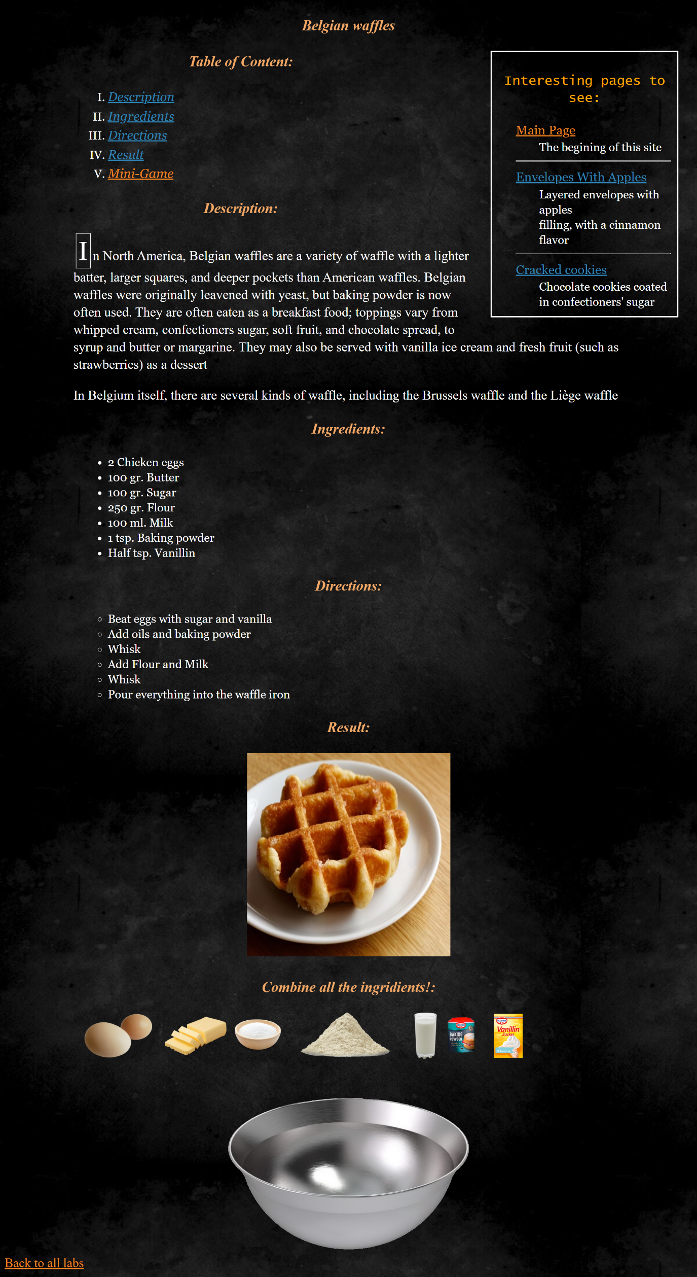

Вихідний код:

Belgian-Waffles.html:

<!DOCTYPE html>

<html lang="en">

<head>

<meta name="author" content="Valentyn Dominskyi">

<meta name="keywords" content="recipes, cookbook, Belgian waffles">

<meta name="description" content="cookbook site with recipes">

<meta charset="UTF-8">

<meta http-equiv="X-UA-Compatible" content="IE=edge">

<meta name="viewport" content="width=device-width, initial-scale=1.0">

<link rel="stylesheet" href="style.css">

<title>Belgian waffles</title>

</head>

<body>

<header>

<h3>Belgian waffles</h3>

</header>

<div>

<div class="Sidebar">

<p class="SidebarHeader">

Interesting pages to see:

</p>

<article class="SidebarText">

<dl>

<dt>

<a href="index.html" target="_blank">Main Page</a>

</dt>

<dd>The begining of this site</dd>

<hr>

<dt>

<a href="Envelopes-With-Apples.html">Envelopes With Apples</a>

</dt>

<dd>Layered envelopes with apples <br> filling, with a cinnamon flavor</dd>

<hr>

<dt>

<a href="Cracked-Cookies.html">Cracked cookies</a>

</dt>

<dd>Chocolate cookies coated <br> in confectioners' sugar</dd>

</dl>

</article>

</div>

<article>

<h3>Table of Content:</h3>

<ol class="UpperRomanType">

<li><a href="#Description"><i>Description</i></a></li>

<li><a href="#Ingredients"><i>Ingredients</i></a></li>

<li><a href="#Directions"><i>Directions</i></a></li>

<li><a href="#Result"><i>Result</i></a></li>

<li><a href="#Mini-Game"><i>Mini-Game</i></a></li>

</ol>

<a name="Description"></a>

<h3>Description:</h3>

<div class="RecipeDescription">

<p>

In North America, Belgian waffles are a variety of waffle with a lighter batter, larger squares, and deeper pockets than American waffles. Belgian waffles were originally leavened with yeast, but baking powder is now often used. They are often eaten as

a breakfast food; toppings vary from whipped cream, confectioners sugar, soft fruit, and chocolate spread, to syrup and butter or margarine. They may also be served with vanilla ice cream and fresh fruit (such as strawberries) as a

dessert

</p>

<p>

In Belgium itself, there are several kinds of waffle, including the Brussels waffle and the Liège waffle

</p>

</div>

<a name="Ingredients"></a>

<h3>Ingredients:</h3>

<ul class="DiskType">

<li>2 Chicken eggs</li>

<li>100 gr. Butter</li>

<li>100 gr. Sugar</li>

<li>250 gr. Flour</li>

<li>100 ml. Milk</li>

<li>1 tsp. Baking powder</li>

<li>Half tsp. Vanillin</li>

</ul>

<a name="Directions"></a>

<h3>Directions:</h3>

<ul class="CircleType">

<li>Beat eggs with sugar and vanilla</li>

<li>Add oils and baking powder</li>

<li>Whisk</li>

<li>Add Flour and Milk</li>

<li>Whisk</li>

<li>Pour everything into the waffle iron</li>

</ul>

<div>

<a name="Result"></a>

<h3>Result:</h3>

<a href="images/Belgian_Waffles.jpg" target="_blank">

<p>

<img src="images/Belgian_Waffles.jpg " alt=" Belgian Waffles" id="WaffleImage" height="350px " width="350px">

</p>

</a>

</div>

<a name="Mini-Game"></a>

<h3>Combine all the ingridients!:</h3>

<div class="RecipeImages ">

<img src="images/Eggs.png " style="height: 80px; " id="Eggs" alt="Eggs ">

<img src="images/Butter.png " style="height: 80px; " id="Butter" alt="Butter ">

<img src="images/Sugar.png " style="height: 80px; " id="Sugar" alt="Sugar ">

<img src="images/Flour.png " style="height: 80px; " id="Flour" alt="Flour ">

<img src="images/Milk.png " style="height: 80px; " id="Milk" alt="Milk ">

<img src="images/Baking-Powder.png " style="height: 80px; " id="Baking-Powder" alt="Baking-Powder ">

<img src="images/Vanillin.png " style="height: 80px; " id="Vanillin" alt="Vanillin ">

<img src="images/Transparent.png " style="height: 80px; opacity: 0; ">

<br>

<br>

<br>

<img src="images/Bowl.png " style="height: 260px; " id="Bowl" alt="Bowl ">

</div>

</article>

</div>

<footer>

<a href="../index.html ">Back to all labs</a>

</footer>

<script src="scripts/DragAndDrop.js "></script>

<script src="scripts/ChangeImage.js "></script>

<script>

activateDrag();

let waffleImage = document.getElementById("WaffleImage");

waffleImage.addEventListener("mouseover", function(event) {

enlargeImage(event.target);

event.relatedTarget.style.background = "#27142F";

})

waffleImage.addEventListener("mouseout", function(event) {

unlargeImage(event.target);

event.relatedTarget.style.background = "transparent";

})

</script>

</body>

</html>

Style.css:

header {

text-align: center

}

body {

font-size: 23px;

color: #ffffff;

font-style: normal;

line-height: 1.3;

text-align: left;

background-image: url("images/Background.jpg");

}

h3 {

font-size: 25px;

color: #f3a866;

font-style: italic;

line-height: 1.5;

text-align: center;

}

p#ParagraphWithScale {

text-align: center;

block-size: 250px;

}

p#Frame {

text-align: right !important;

margin-top: -506.5px !important;

}

#ImageWithScale {

transform: scale(0.5) translate(0%, -50%) !important;

}

p.SidebarHeader {

font-size: 5;

color: orange;

font-family: "Lucida Console", sans-serif;

text-align: center;

}

ul,

ol,

dl {

font-size: 20px;

color: #ffffff;

font-family: Georgia, serif;

margin: auto;

padding-left: 10%;

}

ul,

ol {

padding-left: 15%;

}

ul.CircleType {

list-style-type: circle;

}

ul.DiscType {

list-style-type: disc;

}

ul.SquareType {

list-style-type: square;

}

ol.UpperRomanType {

list-style-type: upper-roman;

}

ol.LowerRomanType {

list-style-type: lower-roman;

}

ol.AType {

list-style-type: upper-alpha;

}

ol.DecimalType {

list-style-type: decimal;

}

table {

font-size: x-large;

margin-left: auto;

margin-right: auto;

text-align: center;

padding: auto;

border: 5px solid #56018F;

vertical-align: middle;

color: rgb(255, 249, 240);

}

th {

background-color: purple;

}

tr {

vertical-align: middle;

text-align: center;

}

td {

border: 1.5px solid #6701ac;

}

a {

font-size: 22px;

font-style: normal;

line-height: 1.5;

text-align: center;

}

a:link {

color: #2E82B3;

}

a:visited {

color: #F08221;

}

a:active {

color: #C728F7;

}

div.RecipeDescription {

padding-left: 10%;

padding-right: 10%;

}

div.RecipeDescription>p:first-child:first-letter {

font-size: 200%;

border: white solid 1px;

padding: 4px;

margin: 4px;

}

div.Sidebar {

float: right;

width: 25%;

height: auto;

border: 2px solid white;

padding: 1%;

margin: auto 2%;

margin-bottom: 3%;

}

div.AdditionalPageButtons {

text-align: center;

}

div.AdditionalPageButtons button {

font-family: Georgia, serif;

background: transparent;

overflow: hidden;

font-weight: 800;

font-size: 1.15rem;

color: #f3a866;

}

p#ThemeMode {

position: absolute;

top: 10px;

left: 1000px;

}

.highlight {

background-image: linear-gradient(to right, #493240, #cf037e, #493240);

border-radius: 6px;

padding: 3px 6px;

}

.highlightImage {

border: #ffffff;

border-radius: 60px;

}

.RecipeImages {

text-align: center;

}

DragAndDrop.js:

'use strict'

let recipeImages = {

0: "Eggs",

1: "Butter",

2: "Sugar",

3: "Flour",

4: "Milk",

5: "Baking-Powder",

6: "Vanillin",

};

function activateDrag() {

for (let i = 0; i < 7; i++) {

let element = document.getElementById(`${recipeImages[i]}`);

dragElement(element);

}

}

function dragElement(element) {

element.onmousedown = function(event) {

let shiftX = event.clientX - element.getBoundingClientRect().left;

let shiftY = event.clientY - element.getBoundingClientRect().top;

element.style.position = 'absolute';

element.style.zIndex = 1000;

document.body.append(element);

moveAt(event.pageX, event.pageY);

function moveAt(pageX, pageY) {

element.style.left = pageX - shiftX + 'px';

element.style.top = pageY - shiftY + 'px';

}

function onMouseMove(event) {

moveAt(event.pageX, event.pageY);

}

document.addEventListener('mousemove', onMouseMove);

element.onmouseup = function() {

document.removeEventListener('mousemove', onMouseMove);

element.onmouseup = null;

};

};

element.ondragstart = function() {

return false;

};

}

ChangeImage.js:

let waffleSize = 350;

function enlargeImage(element) {

element.style.height = `${waffleSize*2}px`;

element.style.width = `${waffleSize*2}px`;

}

function unlargeImage(element) {

element.style.height = `${waffleSize}px`;

element.style.width = `${waffleSize}px`;

}

Висновки:

Я глибше познайомився з javascript, подіями, що пов’язані з мишею. Навчився їх обробляти.

Використав події mouseover, mouseout та event.target, event.relatedTarget

Посилання:

[Github](https://github.com/VsIG-official/Basics-Of-Client-Development)

[Github Pages](https://vsig-official.github.io/Basics-Of-Client-Development/)